06
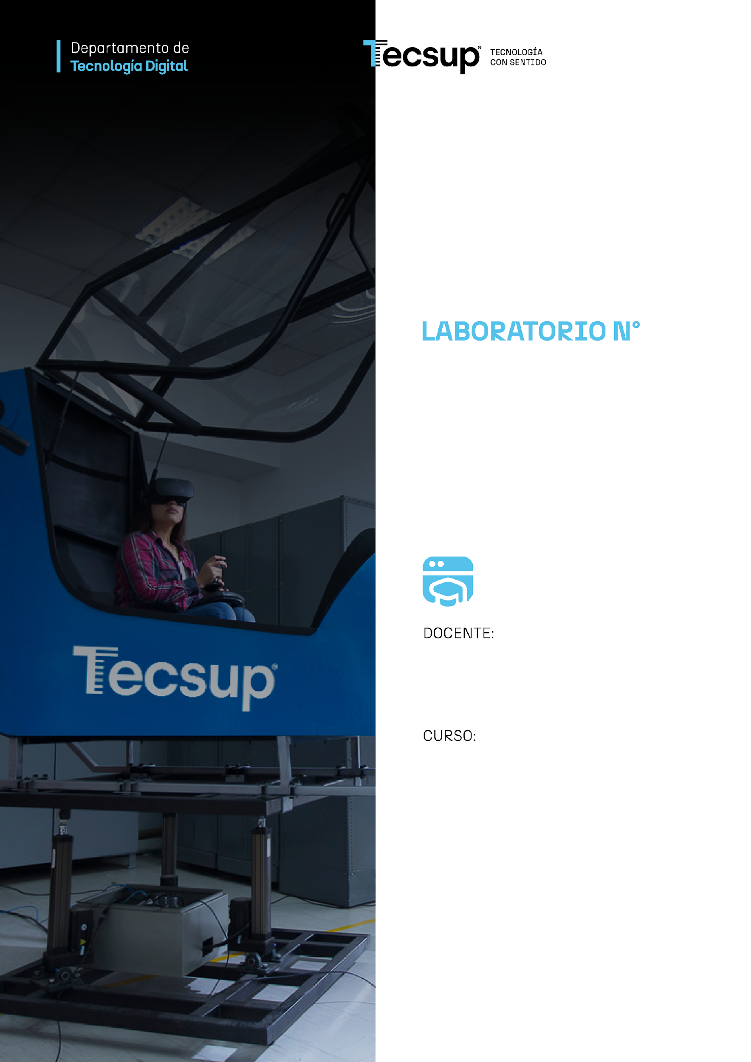

Desarrollo de Software

Bestard Aroche, Yunior

Desarrollo de Aplicaciones Empresariales
4 - C24 - Sección CD
DESARROLLO DE APLICACIONES EMPRESARIALES:
Capacidades
- Identificar la funcionalidad del motor de plantillas de Django (herencia, filtros, inclusión) dentro de una aplicación empresarial.
- Refactorizar Views y Templates ya existentes para que reutilicen una estructura común mediante herencia de plantillas (extends / block).
- Aplicar la sintaxis avanzada de plantillas (filtros, comentarios, include) y verificar el auto-escape como mecanismo de seguridad.
- Seguridad
- En este laboratorio está prohibida la manipulación del hardware, conexiones eléctricas o de red. Así como la ingesta de alimentos y bebidas.
- Ubicar maletines y/o mochilas en lugar destinado para tal fin.
- Dejar la mesa de trabajo y la silla utilizada limpias y ordenadas.
- Fundamento teórico
- Revise el material de la Semana 6 (motor de plantillas de Django: herencia, filtros, include, seguridad) antes del desarrollo del laboratorio.
- Normas empleadas
- No aplica
- Recursos
- En este laboratorio, cada estudiante trabajará con una computadora con Windows 11.
- Los softwares requeridos ya se encuentran instalados en los laboratorios.
- Se requiere Python 3.10 o superior, Django 5, un editor de código (Visual Studio Code) y una cuenta de GitHub para el control de versiones.
- La aplicación con CRUD completo (URLs, Views y Templates) desarrollada desde la Semana 3, ampliada con relaciones en la Semana 4 y registrada en el Django Admin en la Semana 5.
- Metodología para el desarrollo de la tarea
- El desarrollo del laboratorio es individual
- Modo de entrega
- El laboratorio se entrega mediante este mismo documento Word, completando cada ejercicio con su respuesta y la justificación solicitada.
- Cada ejercicio que lo requiera debe incluir captura de pantalla del código (antes y después del cambio) en el Template correspondiente, además de la página renderizada en el navegador.
- El documento debe incluir la dirección (URL) del repositorio de GitHub donde se aloja el proyecto actualizado.
- El documento final se sube por el medio indicado por el docente (aula virtual / plataforma del curso).
- Procedimiento

Desde la Semana 3, cada estudiante ya cuenta con URLs, Views y Templates propios que implementan CRUD completo, ampliados en la Semana 4 con relaciones y expuestos también en el Django Admin en la Semana 5. En esta sesión no se crean Views ni Templates nuevos desde cero: se refactorizan los que ya existen para que reutilicen una estructura común y apliquen buenas prácticas de plantillas.
El laboratorio se desarrolla en dos partes. En la primera, cada estudiante retoma la aplicación de la Semana 4/5 y migra sus Templates existentes a herencia con base.html, agrega filtros, comentarios e include. En la segunda parte, deberá hacer lo mismo sobre los Templates de su investigación propia (las siete entidades ya registradas en el Admin en la Semana 5), cumpliendo los criterios detallados en la sección correspondiente.
El objetivo es que el estudiante comprenda que la sintaxis de plantillas no reemplaza el CRUD que ya construyó: lo hace más mantenible y seguro. El mismo Template que ya muestra sus datos pasa a heredar una estructura común, a reutilizar fragmentos con include, y a apoyarse en el auto-escape de Django como defensa contra XSS.
Cliente (navegador)
→ URL ya existente (ej. /productos/)
→ urls.py (sin cambios)
→ View ya existente (views.py)
→ Manager / QuerySet
→ Django ORM
→ SQLite
→ Template refactorizado (extends / include / filtros)
→ Response
Al finalizar el laboratorio, el estudiante deberá ser capaz de migrar un Template existente a herencia con extends y block sobre una base.html común, aplicar filtros y comentarios, reutilizar fragmentos con include, y verificar el auto-escape de Django como mecanismo de seguridad frente a XSS.
Enunciados
PARTE 1 — Refactorizar los Templates ya existentes de la aplicación de la Semana 4/5
Ejercicio 1 — Auditar tus Templates actuales
Revise los Templates que ya tiene funcionando desde la Semana 3/4 (listado, formulario, detalle) e identifique si alguno ya usa herencia (extends). Documente el estado actual con una captura de cada Template.
Respuesta:
La aplicación vet tiene tres plantillas: el listado de citas, el formulario para registrar una cita y el detalle de una cita. Al revisarlas antes de este laboratorio, las tres ya empezaban indicando que heredan de la plantilla base, así que ninguna estaba escrita desde cero con todo el HTML repetido. Lo que sí se repetía era el nombre del veterinario, que se escribía completo, con su condición, tanto en el listado como en el detalle.
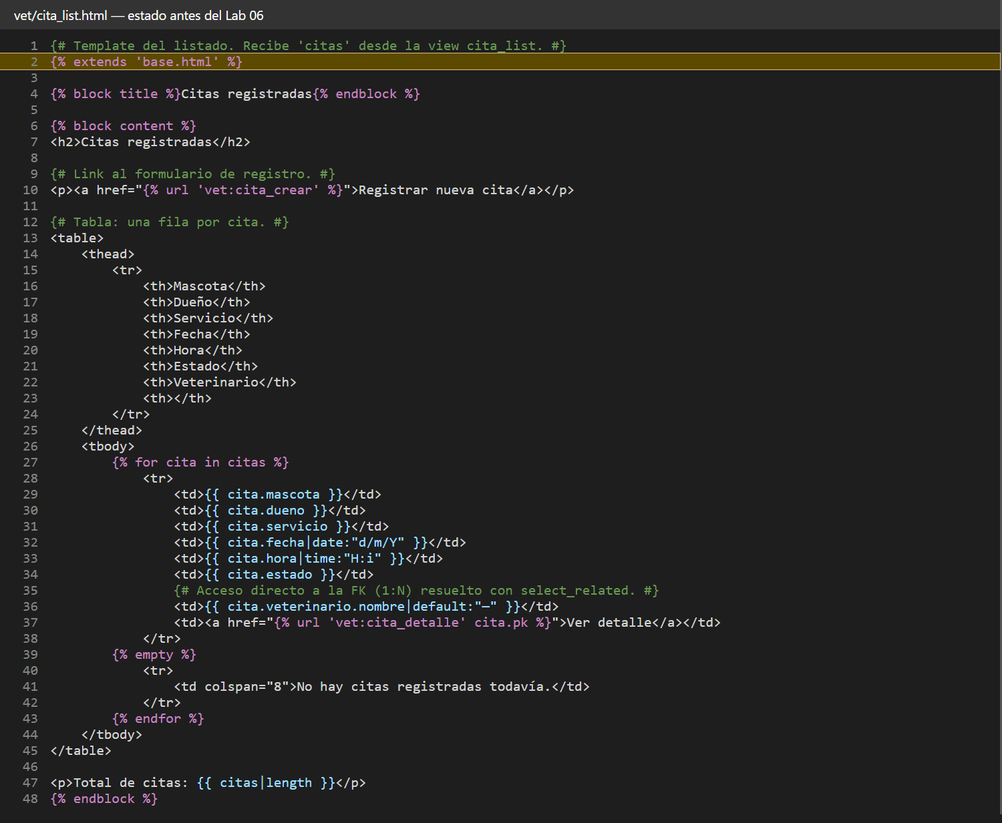
Listado de citas, estado inicial
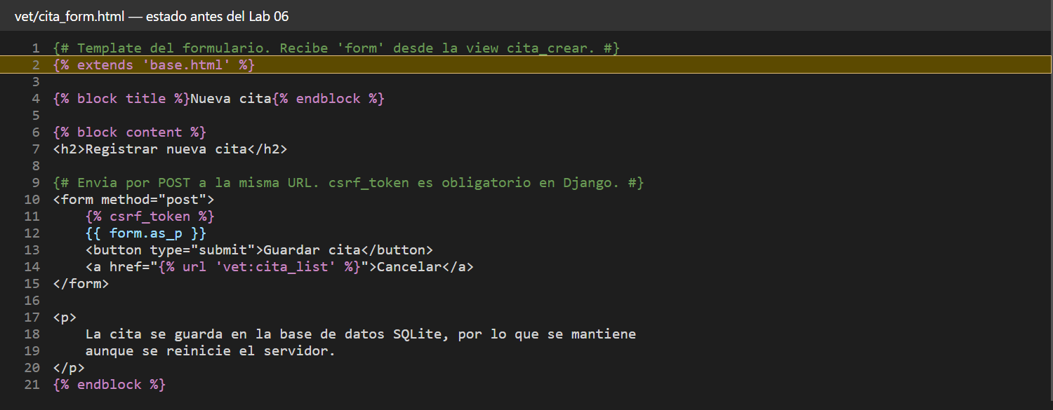
Formulario de nueva cita, estado inicial
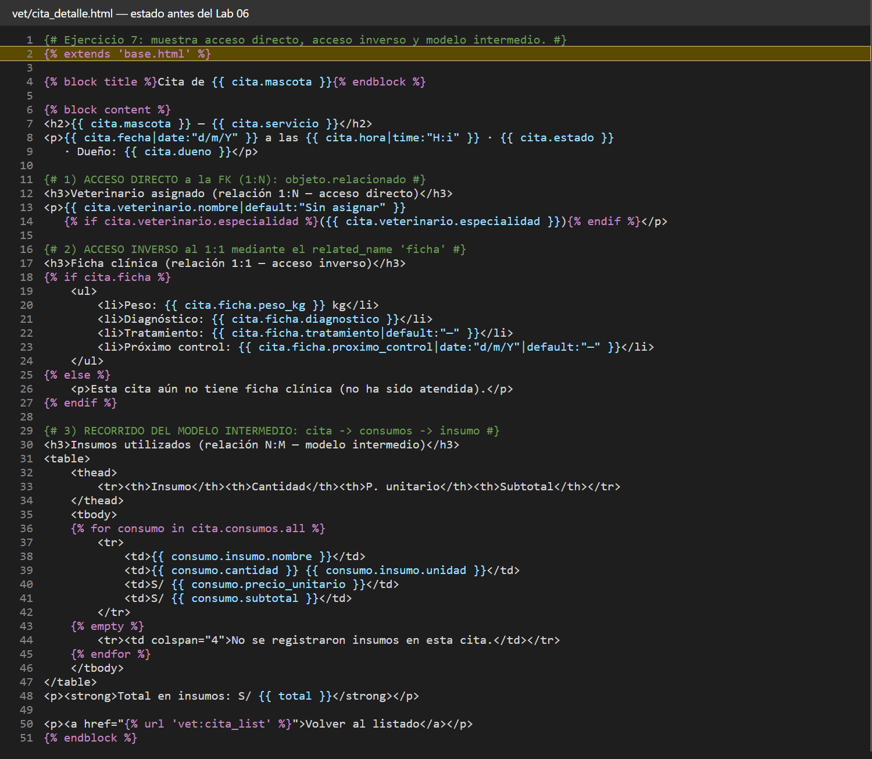
Detalle de la cita, estado inicial
Ejercicio 2 — Crear base.html
Si aún no existe, cree base.html con la estructura común del sitio (encabezado, menú, pie de página) y un bloque {% block content %} vacío. No modifique todavía sus Views.
Respuesta:
La plantilla base ya existía. Tiene el encabezado con el título de la clínica, el menú con los enlaces a citas, libros, socios, préstamos y carnets, el pie de página y un espacio vacío llamado contenido donde cada plantilla hija pone lo suyo. En este laboratorio solo se cambió el pie de página para que diga Laboratorio 06. No se tocó ninguna vista.
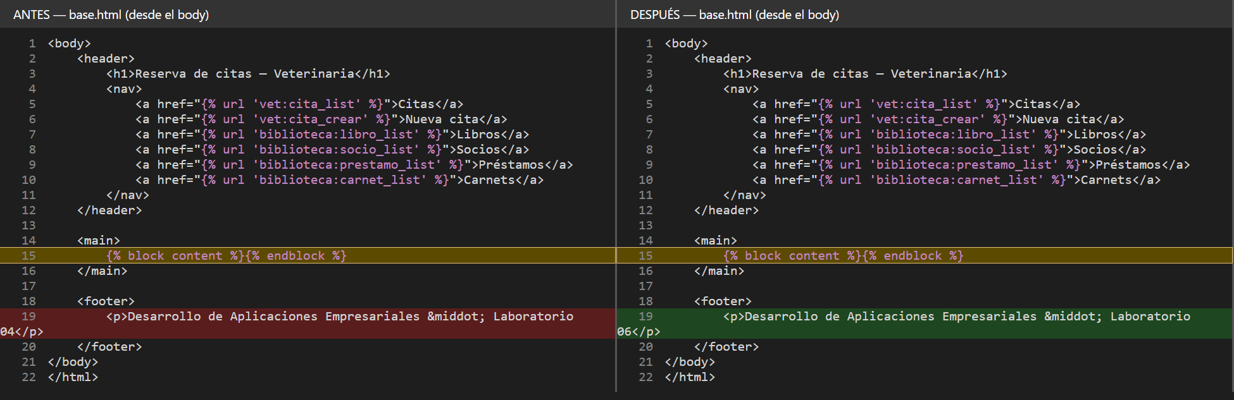
Plantilla base, antes y después. Resaltados el pie de página y el espacio de contenido
Ejercicio 3 — Migrar un Template existente a herencia
Modifique uno de sus Templates ya funcionando para que use {% extends "base.html" %} y {% block content %}, sin cambiar la View que lo renderiza. Verifique que la página sigue mostrando los mismos datos.
Respuesta:
El listado de citas empieza con la línea que dice que hereda de la plantilla base y escribe todo su contenido dentro del espacio de contenido. La vista que lo muestra no se modificó. En el navegador la página sigue mostrando las mismas citas, ahora dentro del encabezado, el menú y el pie comunes.
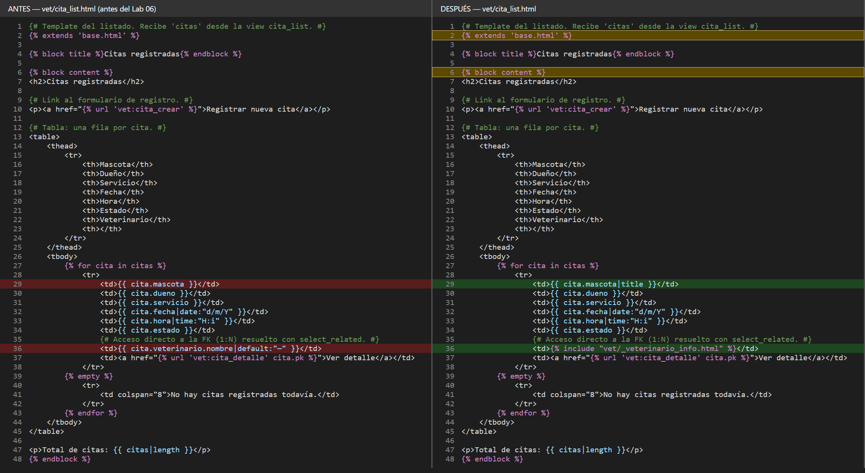
Código del listado, antes y después
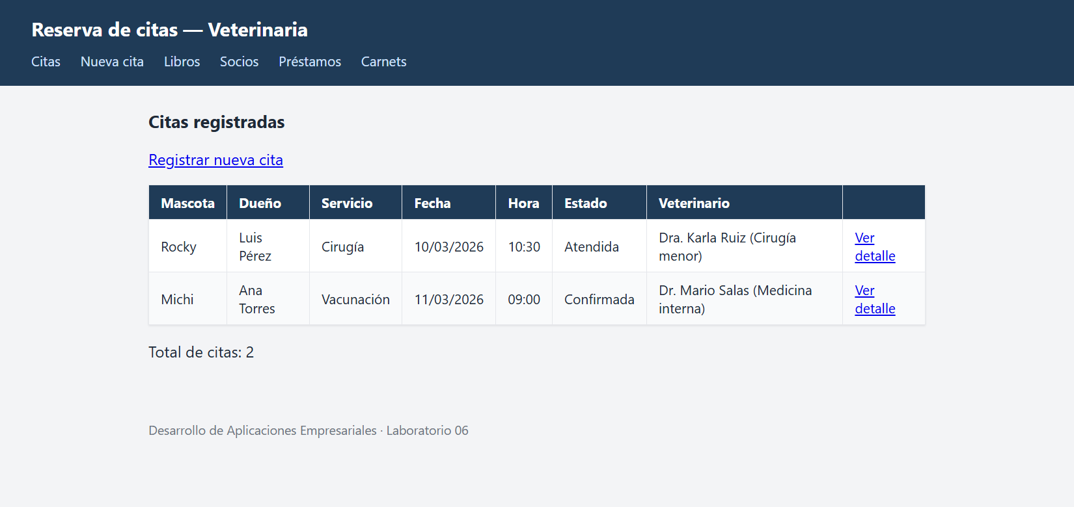
Listado renderizado en el navegador
Ejercicio 4 — Migrar el resto de tus Templates
Repita la migración a herencia en al menos dos Templates más (por ejemplo, el listado y el formulario), reutilizando el mismo base.html.
Respuesta:
El formulario de nueva cita y el detalle de cita también usan la misma plantilla base y solo escriben su parte dentro del espacio de contenido. Con esto las tres plantillas de vet comparten encabezado, menú y pie. Las páginas se ven y funcionan igual que antes.
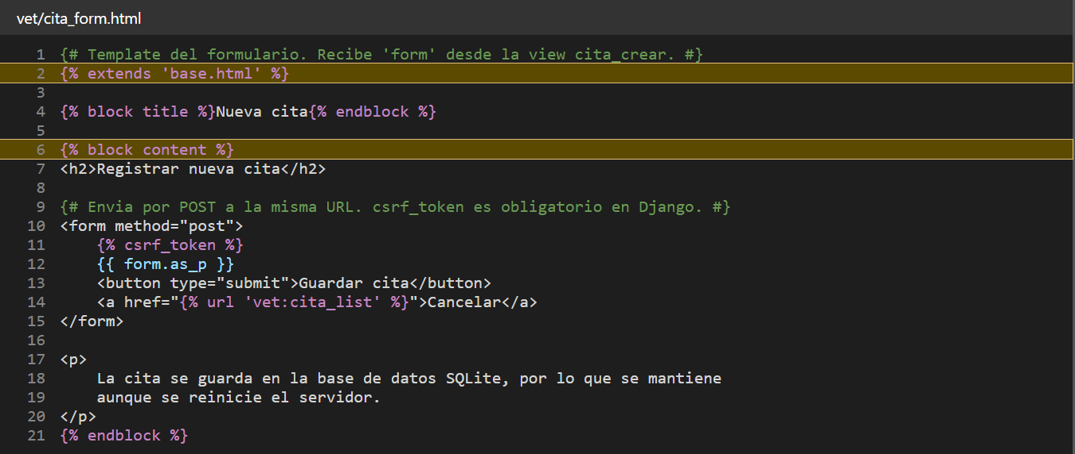
Código del formulario de nueva cita
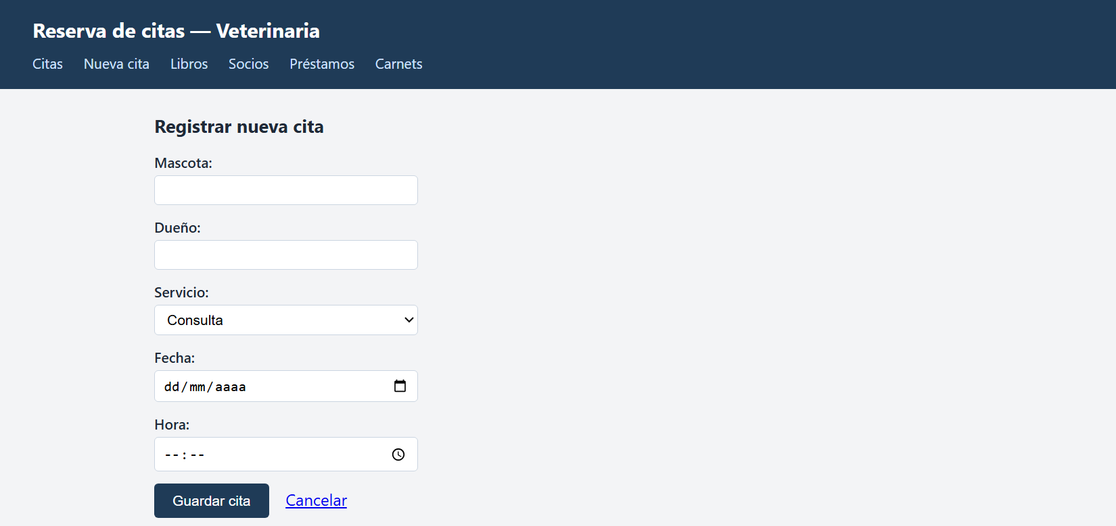
Formulario renderizado en el navegador
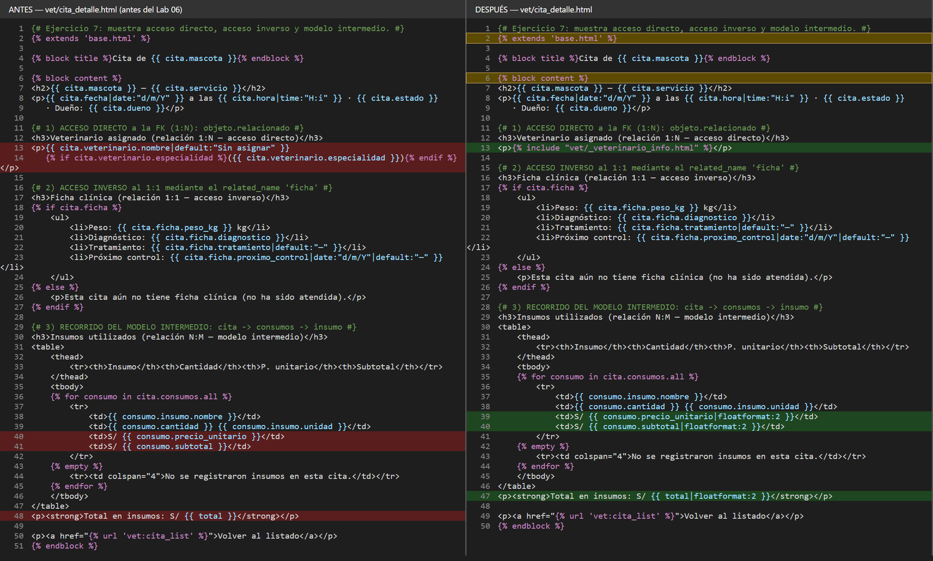
Código del detalle de cita, antes y después
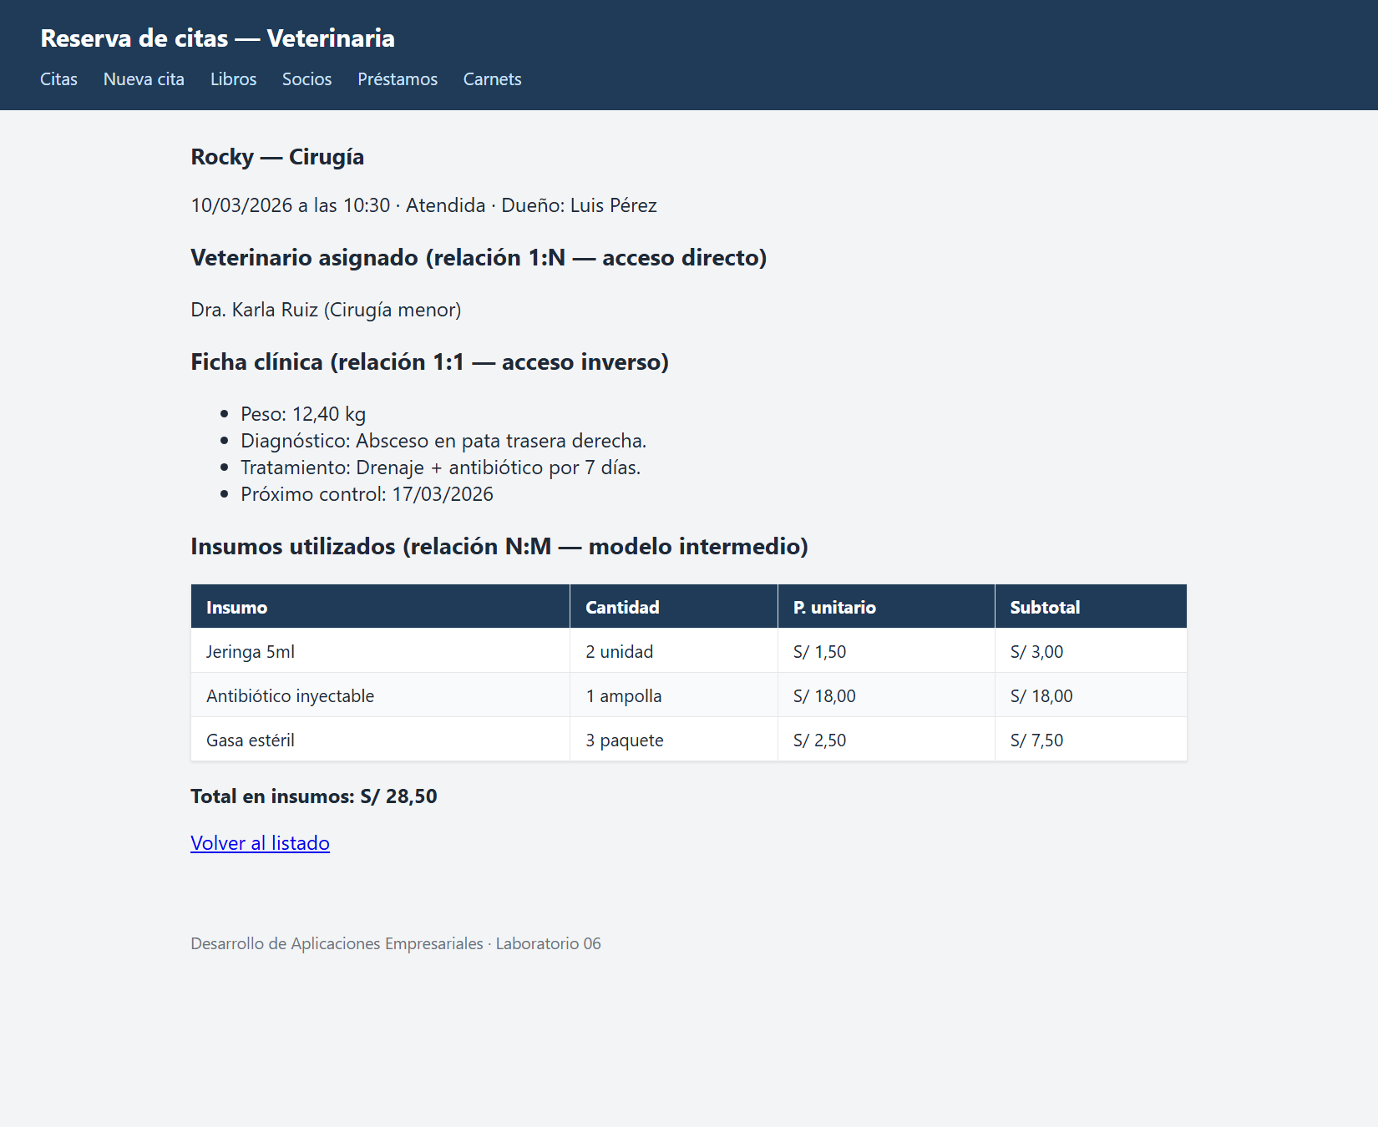
Detalle renderizado en el navegador con las tres relaciones
Ejercicio 5 — Aplicar un filtro sobre un dato ya mostrado
En un Template que ya muestra datos de su entidad, aplique al menos un filtro (por ejemplo, date, floatformat, upper o length) sobre un campo existente.
Respuesta:
Las plantillas ya usaban filtros para dar formato a las fechas y horas, para contar las citas y para mostrar un texto por defecto cuando falta un dato. En este laboratorio se agregaron dos más. Los precios, subtotales y el total de insumos en el detalle de la cita se muestran siempre con dos decimales, y el nombre de la mascota en el listado se muestra con la primera letra de cada palabra en mayúscula. La vista no formatea nada; todo lo hace la plantilla.
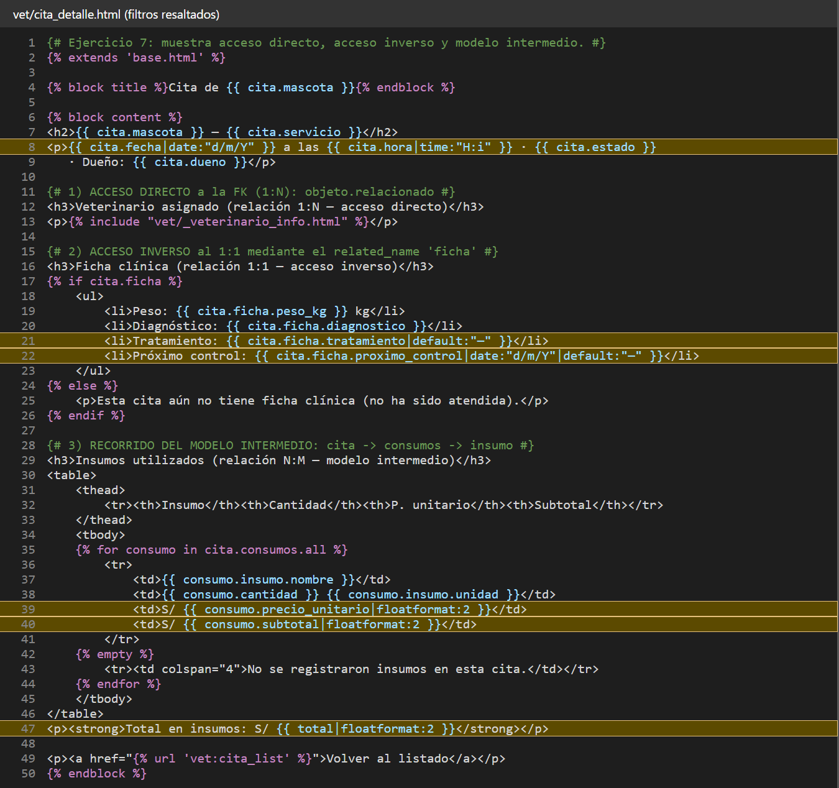
Código con las líneas de los filtros resaltadas
Precios y total con dos decimales en el navegador
Ejercicio 6 — Documentar con comentarios
Agregue al menos un comentario {# #} en un Template, documentando una sección que pueda no ser evidente para otro desarrollador.
Respuesta:
El detalle de cita tiene un comentario antes de cada relación que explica qué tipo de acceso se usa: directo para el veterinario, inverso para la ficha clínica y recorrido del modelo intermedio para los insumos. Estos comentarios no aparecen en la página final, solo sirven para que otro desarrollador entienda cada sección. El listado tiene otro que aclara que el veterinario llega sin consultas extra.
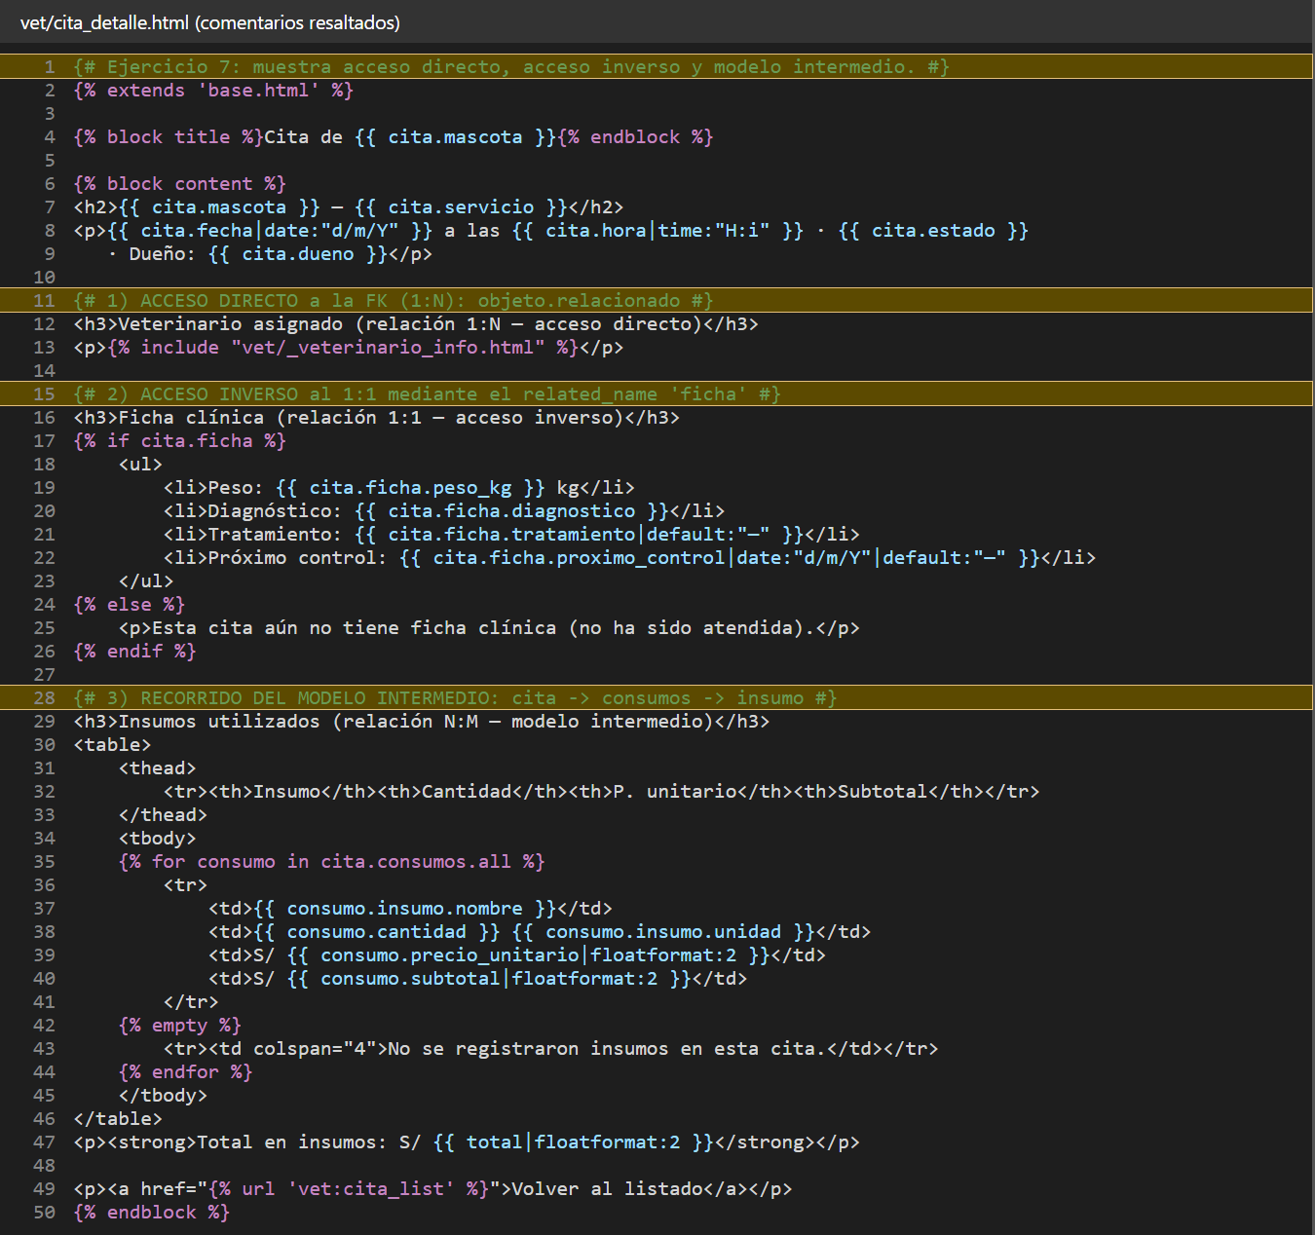
Comentarios de la plantilla resaltados
Ejercicio 7 — Reutilizar con include
Identifique un fragmento que se repite entre dos de sus Templates (por ejemplo, la tarjeta de un registro en un listado) y extráigalo a un archivo aparte para insertarlo con {% include %}.
Respuesta:
El nombre del veterinario con su especialidad se mostraba igual en el listado y en el detalle. Ese pedazo se pasó a un archivo aparte y las dos plantillas lo insertan con la etiqueta de inclusión. Si mañana cambia la forma de mostrar al veterinario, se corrige en un solo lugar. En el navegador el resultado es el mismo que antes.
Archivo del fragmento reutilizable
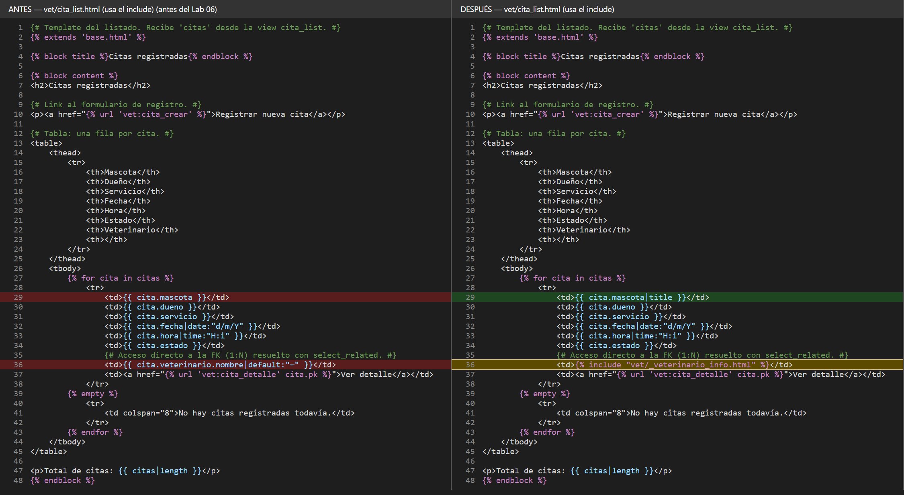
El listado usa el fragmento, antes y después
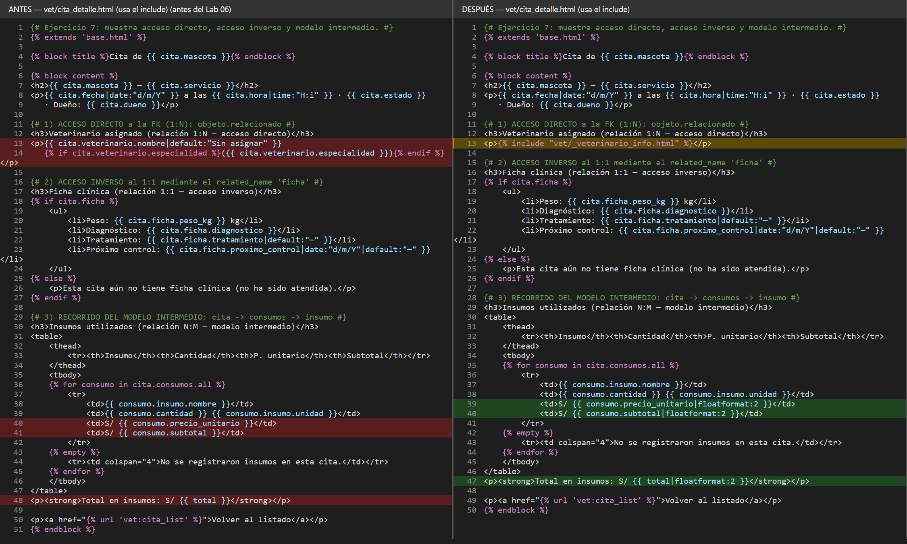
El detalle usa el fragmento, antes y después
Ejercicio 8 — Verificar seguridad y comparar con el Admin
Usando su formulario de creación/edición ya existente, ingrese un valor con <script> en un campo de texto. Verifique en el código fuente del navegador que Django lo muestra escapado. Explique con sus palabras qué gana su aplicación con esta refactorización frente a lo que ya resolvía el Django Admin de la Semana 5.
Respuesta:
Se registró una cita escribiendo en el nombre de la mascota una etiqueta de script. El formulario la guardó como un texto cualquiera. Al abrir el listado, el texto se ve tal cual, como letras, y el código fuente de la página muestra los signos menor y mayor convertidos en sus entidades seguras. El script nunca se ejecutó. Django hace esto solo con cada dato que se muestra entre llaves dobles.
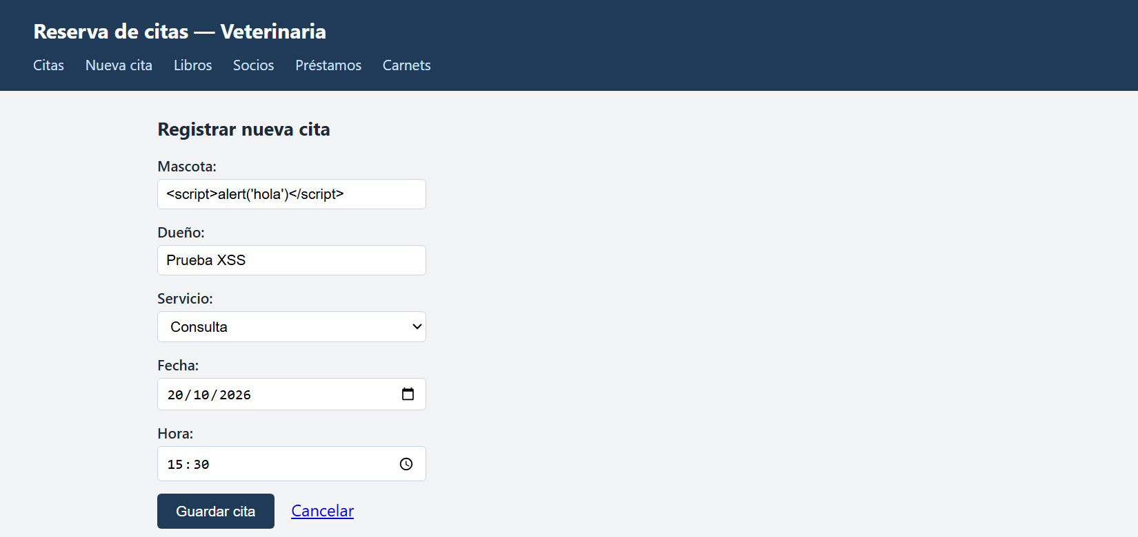
Formulario con el script escrito en el nombre de la mascota
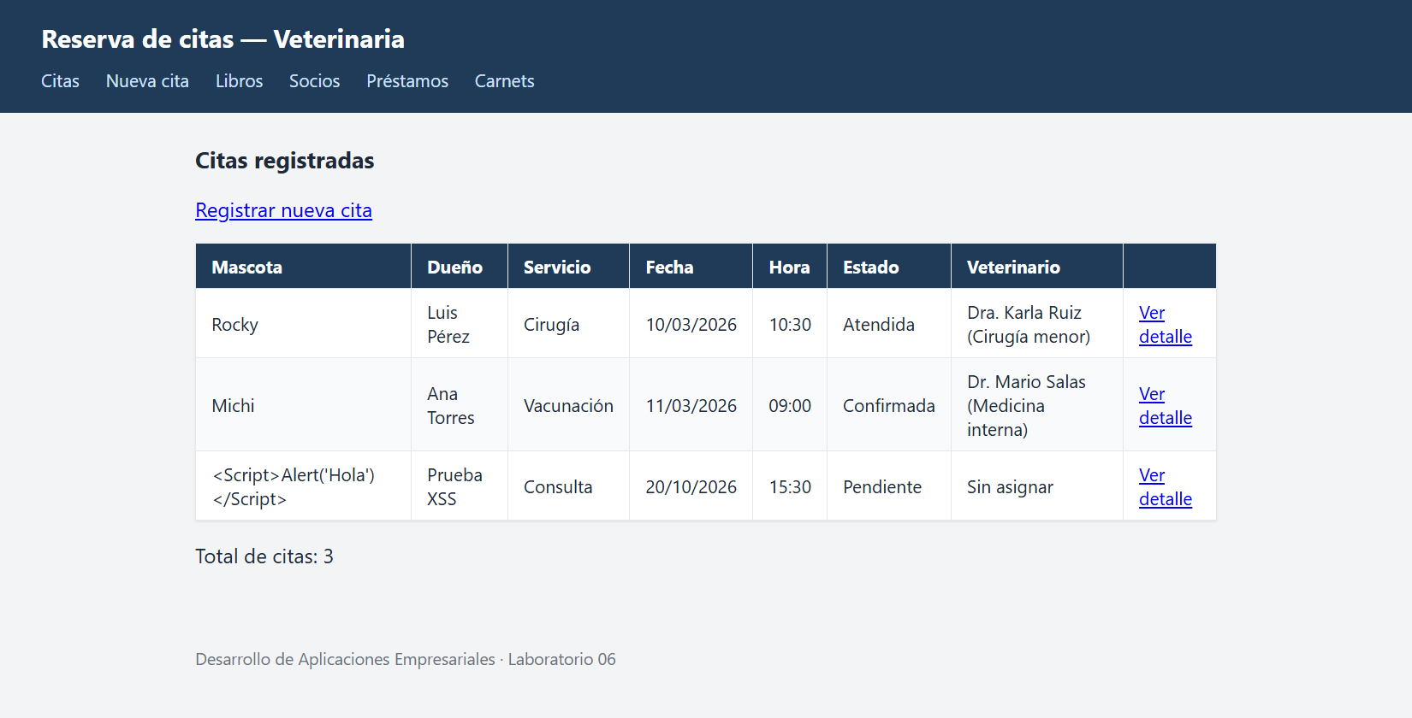
El listado muestra el script como texto
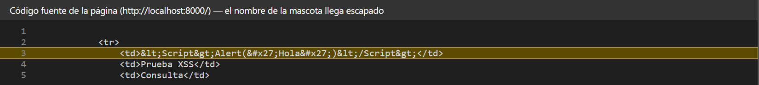
Código fuente de la página: los signos llegan escapados
Lo que gana la aplicación frente al Django Admin de la Semana 5: el Admin es una herramienta interna para el personal, donde solo entra quien tiene usuario y contraseña. Las plantillas propias arman las páginas que ve el cliente, con el diseño de la clínica, sus propias direcciones y los datos ordenados como conviene. Además comparten una estructura común que se cambia en un solo sitio y tienen el escape automático protegiendo cada campo que llega de un formulario.
PARTE 2 — Refactorizar los Templates de la investigación propia (registrada en el Admin en la Semana 5)
Esta parte se desarrolla sobre la app biblioteca y está a cargo de Lucas Inga.
A partir de aquí trabajará sobre los Templates ya funcionando de su investigación propia (las siete entidades con CRUD desde la Semana 3, ampliadas en la Semana 4 y registradas en el Admin en la Semana 5). El objetivo es refactorizar al menos dos de esos Templates, cumpliendo obligatoriamente el checklist de la siguiente sección antes de continuar.
Ejercicio 9 — Auditar los Templates de tu investigación propia
De las siete entidades de su investigación propia, identifique cuáles ya tienen Template funcionando y si alguno usa herencia. Elija al menos dos para refactorizar en este laboratorio (idealmente un listado y una pantalla que muestre una relación).
Checklist antes de continuar — Parte 2
Criterio | Verificación
1. Al menos dos Templates ya existentes de tu investigación ahora heredan de base.html mediante extends y definen su contenido con block. | Código del Template (antes/después) + captura.
2. El Template que muestra una relación (visto en la Semana 4) sigue funcionando igual después de migrarlo a herencia. | Prueba directa en el navegador.
3. Se aplicó al menos un filtro (date, floatformat, upper, length u otro) sobre un campo ya mostrado. | Captura resaltando el campo filtrado.
4. Se agregó al menos un comentario {# #} documentando una sección de alguna plantilla. | Código de la plantilla comentada.
5. Se usó {% include %} para reutilizar al menos un fragmento de HTML entre dos Templates. | Código del include + captura.
6. El CRUD de cada Template refactorizado sigue funcionando exactamente igual que antes (crear, listar, editar, eliminar). | Prueba funcional antes/después.
7. Se probó un valor con caracteres especiales (como <script>) en un formulario existente y se confirmó el auto-escape. | Captura del código fuente del navegador.
8. Ninguna de las pantallas refactorizadas dejó de depender de su propia URL pública (no se movió nada a /admin/). | Captura de la barra de direcciones.
9. Se explica por escrito qué gana la investigación con esta refactorización frente a lo que ya resolvía el Django Admin. | Párrafo de justificación.

Ejercicio 10 — Migrar el resto de tus Templates
Repita la migración a herencia en los Templates restantes de su investigación propia que aún no usen extends, reutilizando el mismo base.html.
Ejercicio 11 — Reutilizar con include en la investigación propia
Identifique un fragmento repetido entre dos Templates de su investigación (por ejemplo, la forma en que se muestra el modelo intermedio del N:M) y extráigalo con {% include %}.
Ejercicio 12 — Verificar seguridad en un formulario existente
Usando un formulario de creación o edición ya existente de su investigación, ingrese un valor con <script> y confirme en el código fuente del navegador que Django lo escapa automáticamente.
Ejercicio 13 — Verificar el flujo completo
Recorra ambas pantallas refactorizadas en el navegador, documente con capturas que el CRUD sigue funcionando igual que antes de la refactorización, y compare brevemente con lo que resuelve el Django Admin para las mismas entidades.
Ejercicio 14 — Publicar en GitHub
Actualicen requirements.txt y README.md describiendo qué Templates se refactorizaron (herencia, filtros, include) y sobre qué entidades. Hagan commit y push al repositorio. Incluyan en este documento la dirección (URL) del repositorio, conforme a lo indicado en Modo de entrega.
Entregables
- Cada enunciado debe tener su respuesta, con la justificación y la captura de pantalla solicitada (especialmente el código del Template antes/después y la página renderizada en el navegador).
- Repositorio en GitHub actualizado, con requirements.txt, README.md y el código correspondiente a cada integrante del equipo.
- Dirección (URL) del repositorio de GitHub incluida explícitamente en este documento, conforme a lo indicado en Modo de entrega.
Repositorio: https://github.com/RXDG2908/DesAplEmp-S02
Conclusiones:

Pasar las plantillas a herencia no cambia lo que ve el usuario, pero deja el encabezado, el menú y el pie en un solo archivo y hace más fácil mantener el sitio.
Los filtros permiten dar formato a fechas, precios y textos sin tocar las vistas.
La inclusión evita escribir dos veces el mismo fragmento: el veterinario se muestra igual en el listado y en el detalle porque sale del mismo archivo.
Los comentarios de plantilla documentan cada relación sin aparecer en la página que ve el cliente.
El escape automático de Django protege cada dato escrito en un formulario: la etiqueta de script se mostró como texto y no se ejecutó.
El Admin sirve para que el personal gestione los datos y las plantillas propias sirven para lo que ve el cliente; se complementan.
Las vistas, las rutas y los modelos de vet no cambiaron en este laboratorio, y el listado, el detalle y el formulario siguen funcionando igual que antes.

